ПАСПОРТ
Тандем-каретка для канатных дорог
«ТРИО»
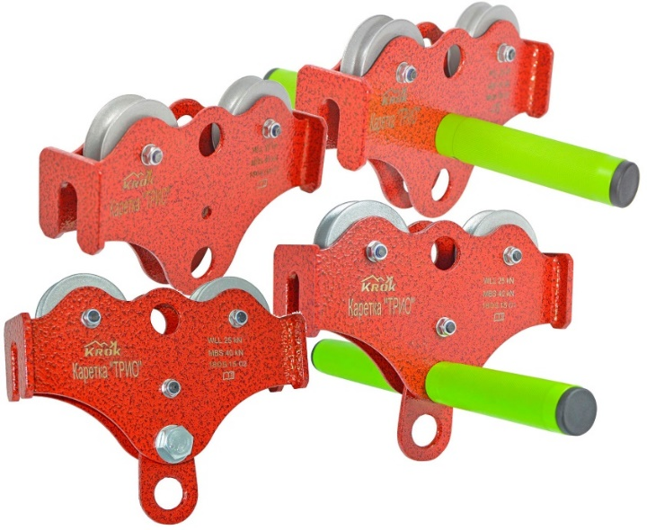

1. Общие сведения
1.1. Тандем-каретка для канатных дорог «ТРИО» (далее – изделие, тандем-каретка) — специально сконструированный специалистами ТМ «КРОК» тандем-блок с рабочими роликами повышенного размера, являющийся самостоятельным компонентом системы троллейного спуска.
1.2. Предназначена для использования на наклонных троллеях (зиплайнах — круто наклонных переправах на стальных тросах).
1.3. Производится в двух модификациях: в виде обычного тандема с простой установкой на канат троллея, и тандема с дополнительным третьим роликом – для обеспечения специальной функции неснимания с рабочего троллея. Обе модификации имеют два исполнения: с/без ручек.

2. Технические характеристики и принцип работы
2.1. Конструктивно тандем-каретка представляет собой комплекс унифицированных узлов.
Основным из них является полый стальной сваренный корпус (1) с отбойниками и крепежными базовыми отверстиями, на который монтируются все остальные элементы тандем-каретки.
Другим важным узлом тандем-каретки выступают ролики (2), имеющие увеличенный размер. Устанавливаются ролики посредством радиальных шариковых подшипников (4) на осях (3), фиксируемых в корпусе метрическим крепежом. От продольных перемещений по осям шарикоподшипники защищены дистанционными втулками (6), от возможного перемещения роликов относительно наружного кольца подшипников – стопорными кольцами (5).
Тандем-каретка без специальной функции для не снимания с рабочего троллея имеет два роликовых узла, а со специальной функцией – три, при этом третий узел, размещенный на оси (12), располагается между (и ниже) двух других роликов таким образом, что контактные поверхности роликов (ручьи) примыкают к тросовой направляющей сверху и снизу, образуя своеобразный тоннель и препятствуя снятию тандем-каретки с направляющей без ее демонтажа.
В нижней части корпуса тандем-каретки со специальной функции для не снимания расположена поперечная серьга-траверса (11), используемая для монтажа различных присоединительных элементов (карабинов и т.д.). Конструктивно поперечная серьга-траверса посажена на втулку (10) и ось (9), и зафиксирована в корпусе метрическим крепежом.
Для удобства эксплуатации тандем-кареток при их использовании в троллеях предусмотрены ручки, представляющие собой унифицированный комплект рукоятей (приобретаются отдельно от кареток), который включает две цилиндрических рукояти (13), на одной из которых имеется выступающая резьбовая шпилька, а на другой – внутренняя ответная гайка. Соединяются рукояти между собой и корпусом резьбовым способом посредством оси (15) и резьбовых переходных втулок (14), и предохраняются от самопроизвольного раскручивания винтовыми гужонами (16).
В качестве метрического крепежа используются самоконтрящиеся гайки (7) и шайбы (8) (Рис.1).
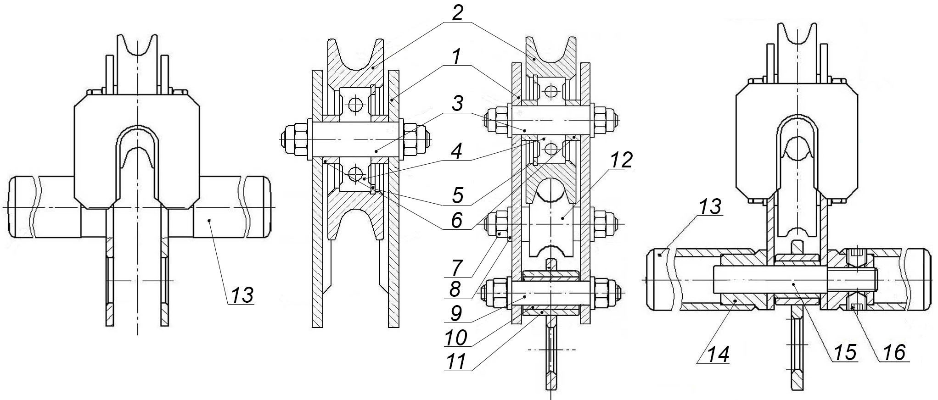
Рис.1. Схематическое устройство тандем-каретки «ТРИО»

2.2. Различные особенности конструкции и технологического исполнения тандем-кареток «ТРИО» от ТМ «КРОК» повышают их эксплуатационные характеристики. Так:
- увеличенный размер несущих роликов минимизирует сопротивление качения, снижает возможные вибрации, возникающие при перекатывании роликов по неровностям витых прядей стального троса, повышая тем самым уровень комфорта при эксплуатации;
- конструкция тандем-каретки без специальной функции для неснимания с рабочего троллея позволяет быстро (при необходимости) снимать тандем-каретку с тросовой направляющей, что может быть весьма полезно при особых режимах эксплуатации (для профессионалов);
- конструкция тандем-каретки со специальной функцией для неснимания с рабочего троллея, позволяет полностью устранить вероятность несанкционированного отделения тандем-каретки от тросовой направляющей в процессе эксплуатации, что делает процесс катания на троллее полностью безопасным (для любителей);
- для улучшения схватываемости (цепкости) рукоятей с ладонями пользователя, используется рельефная накатка на каждой из ручек;
- отверстия рукоятей закрыты специальными пробками, что устраняет возможность засовывания туда пальцев пользователей, катающихся на троллее, и, как следствие, снижает возможный травматизм;
- для предотвращения принудительного сведения щёк блока тандем-ролика при скручивании рукоятей, между щеками устанавливается дистанционная втулка, что препятствует деформации корпуса и увеличивает надежность и ресурс работы изделия;
- в тандем-каретке установлены закрытые роликовые шарикоподшипники пыле-грязезащищённого исполнения, что делает возможным максимально увеличить их сохранность без снижения технических характеристик, и, тем самым, увеличить сроки длительного интенсивного использования изделия в целом;
- для возможности проведения технического обслуживания, периодического осмотра или для замены роликов и подшипников, оси роликов в тандем-каретке имеют исполнение с гаечной фиксацией, что максимально облегчает проведение данных действий.
2.3. Тандем-каретка используется со стальными канатами диаметрами от 8 до 10,5 мм.
2.4. Все элементы тандем-каретки (кроме роликов) изготовлены из конструкционной стали, ролики – из термообработанной легированной стали.
2.5. С целью защиты и улучшения внешнего вида на изделие наносится защитно-декоративное специальное порошковое покрытие, что делает возможным его всесезонную эксплуатацию без опасности быть подверженным коррозии.
2.6. Тандем-каретка имеет климатическое исполнение УХЛ1.
2.7. Маркировка тандем-каретки наносится на одну из сторон корпуса, и может содержать в зависимости от модификации следующую информацию (Рис.2):
- логотип торговой марки производителя (ТМ «KROK»);

- наименование изделия;

- предельная рабочая нагрузка;

- разрушающая нагрузка;

- серийный номер изделия;

- информационный знак о необходимости ознакомиться с инструкцией перед использованием.
Рис. 2. Пример элементов маркировки тандем-каретки «ТРИО»

2.8. Изделие индивидуально тестируется и проходит первичную поверку при отправке покупателю.
2.9. Основные технические характеристики тандем-кареток «ТРИО» (в зависимости от модификации) приведены в таблице (Табл.1).
Таблица 1
Наименование | Внешний вид | Диаметр ролика, мм | Диаметр (max) используемого каната, мм | Предельная нагрузка блока, кН |  | Вес, г
 |  |  |  | рабочая  (WLL) | разрушающая (MBS)
Тандем-каретка «ТРИО» (без ручек) | 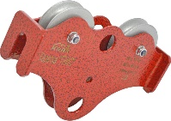 | 58/49 | 10,5 | 25 | 40 | 1300
Тандем-каретка «ТРИО» (с ручками) | 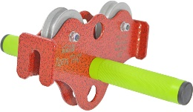 | 58/49 | 10,5 | 25 | 40 | 1620
Тандем-каретка «ТРИО» с функцией неснимания с рабочего троллея (без ручек) | 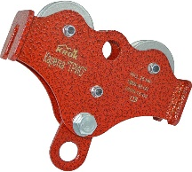 | 58/49 | 10,5 | 25 | 40 | 1380
Тандем-каретка «ТРИО» с функцией неснимания с рабочего троллея (с ручками) | 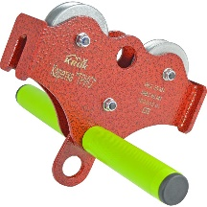 | 58/49 | 10,5 | 25 | 40 | 1700

Внимание! Величины предельной рабочей нагрузки (WLL) и разрушающей (MBS) приведены для всего устройства в целом (т.е. для наименее прочного элемента-звена тандем-каретки как единого узла). При этом разрушающая нагрузка используемого соединительного элемента, стальной тросовой направляющей учитывается отдельно при подборе с целью их совмещения.

2.10. Основные размеры (габаритные и присоединительные) тандем-кареток «ТРИО» различных модификаций представлены на рисунке (Рис.3) и таблице (Табл.2).

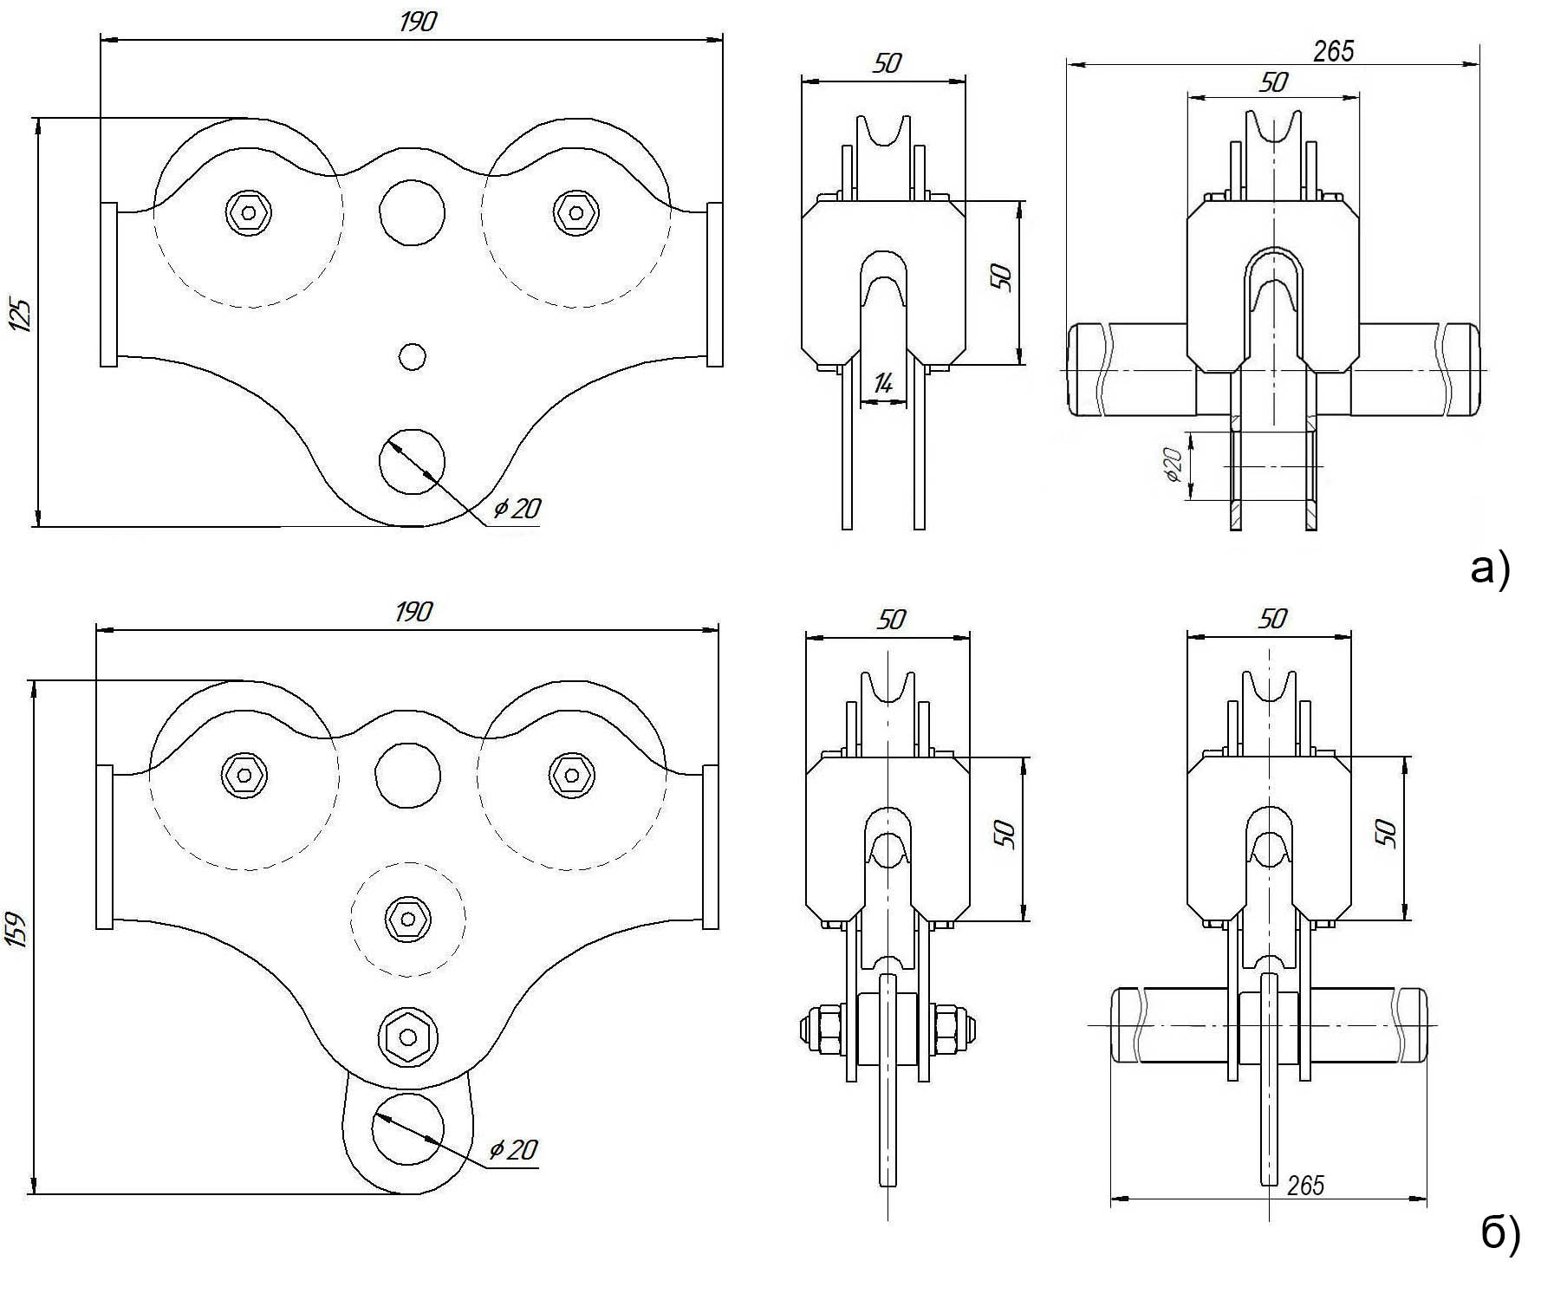
Рис.3. Габаритные и присоединительные размеры тандем-каретки «ТРИО» в зависимости от модификации и исполнения:
а) в виде обычного тандема с простой установкой на канат троллея (с ручками и без);
б) в виде тандема с дополнительным третьим роликом для обеспечения специальной функции неснимания с рабочего троллея (с ручками и без).

Таблица 2
Наименование модификации | Габаритные размеры, мм |  |  | Присоединительные  размеры, мм
 | Длина | Ширина | Высота
Тандем-каретка «ТРИО» (без ручек) | 190 | 50 | 125 | 20
Тандем-каретка «ТРИО» (с ручками) | 190 | 265 | 125 | 20
Тандем-каретка «ТРИО» с функцией неснимания с рабочего троллея (без ручек) | 190 | 50 | 159 | 20
Тандем-каретка «ТРИО» с функцией неснимания с рабочего троллея (с ручками) | 190 | 265 | 159 | 20

2.11. Внимание! Приведенные основные размеры (габаритные и присоединительные), а также масса тандем-кареток различных модификаций могут отличаться от заявленных, в силу постоянной оптимизации конструкции изделий, проводимой ТМ «КРОК», с сохранением их эксплуатационных характеристик, или, если изделие производилось по индивидуальному заказу клиента.

3._Правила использования и рекомендации по эксплуатации
3.1. Тандем-каретка для троллея «ТРИО» используется как самостоятельный компонент стационарных систем троллейного спуска, и предназначена для использования на наклонных троллеях (зиплайнах — круто наклонных переправах на стальных тросах).
3.2. Внимание! Перед использованием данного оборудования необходимо:
- прочитать настоящий паспорт и понять инструкцию по эксплуатации;
- пройти специальную тренировку по его применению;
- познакомиться с потенциальными возможностями изделия и ограничениями по его применению;
- осознать и принять вероятность возникновения рисков, связанных с применением этого оборудования;
- иметь план спасательных работ и средства для быстрой его реализации на случай возникновения сложных ситуаций в процессе применения данного оборудования.
3.3. Всё оборудование необходимо использовать только в соответствии с инструкциями производителя, при этом последний не несет никакой ответственности за повреждения, травмы или смерть пользователя в результате неправильного использования или изменений (самостоятельной модификации) продукции.
3.4. Пользователь в любом случае несет самостоятельную ответственность за то, что он правильно понял и безопасно использует данное оборудование, только для целей, для которых оно предназначено, и что он применяет все надлежащие меры безопасности при работе на высоте.
3.5. Монтаж тандем-каретки, учитывая функциональное различие ее модификаций, имеет определенные особенности, и производится в следующем порядке:
3.5.1. Тандем-каретка в виде обычного тандема монтируется согласно принципа прямой установки, базируясь на стационарную тросовую направляющую (троллею), закрепленную между двумя анкерными точками, в следующем порядке:
- собрать изделие в рабочее состояние (т.е. вкрутить и зафиксировать ручки, если это изделие второго исполнения, или использовать изделие в состоянии поставки, если это изделие имеет первое исполнение);
- установить тандем-каретку на тросовую направляющую;
- изделие готово к эксплуатации.
3.5.2. Тандем-каретка с функцией неснимания с рабочего троллея монтируется на стационарную тросовую направляющую, закрепленную между двумя анкерными точками, в следующем порядке:
- изделие в состоянии поставки (т.е. с двумя вмонтированными в корпус увеличенными роликами верхнего ряда) устанавливается на тросовую направляющую;
- в корпус устанавливается третий (уменьшенный) ролик (второго ряда), для чего ролик с дистанционными втулками заводится в проушину корпуса, садится на ось и закрепляется самоконтрящимися гайками и шайбами;
- далее крепится серьга-траверса, для чего в корпус она заводится вместе с дистанционной втулкой, садится на ось и закрепляется самоконтрящимися гайками и шайбами;
- если это изделие первого исполнения, то оно готово к использованию;
- если это изделие второго исполнения, то необходимо вкрутить и зафиксировать ручки, для чего серьга-траверса с дистанционной втулкой заводится в проушину корпуса, садится на ось, вставляемую в монтажные отверстия, на ось накручиваются резьбовые втулки-переходники, на них – полые цилиндрические рукояти, фиксируемые винтовыми гужонами с целью предохранения от самопроизвольного рассоединения с резьбовыми переходниками;
- изделие готово к эксплуатации.
3.6. Внимание! Данное изделие не должно подвергаться нагрузке, превышающей предел его прочности и использоваться в ситуациях, для которых оно не предназначено. Игнорирование этих предупреждений может привести к серьёзным травмам и даже к смерти.
3.7. Внимание! Вы самостоятельно несете ответственность за свои действия, решения и их последствия. И если вы не в состоянии или находитесь не на соответствующей должности, чтобы принять на себя эту ответственность, не используйте данное оборудованное.

4._Техническое обслуживание, условия хранения и периодическая проверка
4.1. Для безопасной эксплуатации изделия, все его составные комплектующие элементы должны быть подвержены визуальному и функциональному осмотру работником перед и во время каждого использования, чтобы убедиться в возможности правильной и безопасной эксплуатации.
4.2. Один раз в течение 12 месяцев с момента первого использования составные комплектующие тандем-каретки должны быть проверены более тщательно (право проведения детальной проверки делегируется компетентному лицу/лицам пользователя).
4.3. Тандем-каретки, противостоявшие рывку или вводимые в эксплуатацию, кроме осмотра должны пройти проверку испытанием статической нагрузкой, которая составляет 75% от предельной рабочей нагрузки (WLL), указанной в технической характеристике изделия, в течение времени, равного 3 мин ±10 с. Для этого может быть использован эталонный контрольный груз или натяжитель с динамометром. Нагрузку прикладывать к оправке, вмонтированной в отверстие, предназначенное для монтажа ручек (исполнение 1), или непосредственно к ручкам в точке, прилегающей к корпусу тандем-каретки. Если после проведения испытаний груз удержан, а при последующем осмотре изъянов в изделии не выявлено, изделие годно к дальнейшей эксплуатации.
4.4. Таким же осмотрам подлежат изделия после эксплуатации в неблагоприятных условиях или экстремальных ситуациях, а также хранящиеся на складе более одного года и вводимые в эксплуатацию или противостоявшие динамическому рывку.
4.5. Другие дополнительные устройства, используемые совместно с изделием, эксплуатируются и проходят осмотр согласно соответствующих паспортов и рекомендаций производителя.
4.6. Результаты всех детальных проверок должны быть записаны в отдельный журнал, а записи должны быть сохранены во время всего срока эксплуатации изделия. Дата осмотра и дата следующей инспекции должна заноситься в бланк осмотра изделия.
4.7. Проверке подвергаются все компоненты изделия на предмет наличия следующих механических дефектов и повреждений:
- биение или шатание роликов относительно осей вращения, а также отсутствие легкости их вращения, что является следствием выработки контактных поверхностей;
- трещины на металлических поверхностях роликов, корпуса, серьги-траверсы;
- деформация металлических частей корпуса блока;
- глубокая коррозия, не пропадающая после легкой обработки мелкой наждачной бумагой;
- желобок ролика имеет видимый износ вследствие интенсивного использования.
4.8. При наличии перечисленных механических дефектов, трещин, деформации и других повреждений металлических частей элементов тандем-каретки, либо относительных показателей изношенности на величины более тех, что указаны в п.4.9, эксплуатация изделия ЗАПРЕЩАЕТСЯ!
4.9. По результатам осмотра должны изыматься из дальнейшей эксплуатации и заменяться исправными следующие детали изделия:
- ролики, имеющие трещины на дорожке катания, сколы на ребордах или отбитые края, отпечатки каната в ручье, изношенные втулки;
- в случаях, когда диаметр посадочного отверстия ролика превышает первоначальный более чем на 5%, когда износ роликов, измеренный: по диаметру ручья (D) превышает 10%, измеренный по радиусу канавки ручья (R) – превышает 30%, износ реборд роликов, измеренный в месте средней линии, проходящей через центр каната (L), превышает 30%;
- оси, имеющие износ, превышающий 5% по диаметру.
- корпус, имеющий трещины или износ более 10% от первоначального размера или разработанные отверстия для осей и траверс;
- износ остальных конструктивных элементов тандем-каретки должен составлять не более 10% от первоначальных размеров (толщин щёк корпуса, диаметров отверстий и валов);
- подшипники, имеющие явно выраженный люфт в любом из направлений (Рис.4);
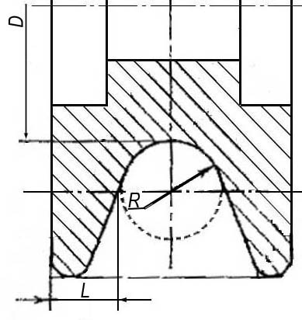
Рис. 4. Размеры роликов, контролируемые при осмотрах.

4.10. Предельные отклонения размеров от первоначальных (измеренных при начале эксплуатации или паспортных) для контролируемых конструктивных элементов тандем-каретки, рассчитываются по формуле:
$$∆Р=\frac{\left|Р_{Н}-Р_{К}\right|}{Р_{Н}}∙100\%$$
где: $Р_{Н}$ – размер, полученный при замерах в начале эксплуатации, мм;
$Р_{К}$ – размер, полученный при замерах после планового периода эксплуатации, мм.
Использование абсолютных значений в формуле объясняется тем, что она применяется одновременно как к размерам «охватывающим» (диаметры условных отверстий), так и «охватываемым» (диаметры условных валов), изменение которых при эксплуатации происходит в различном направлении (отверстия, изнашиваясь, увеличиваются в диаметре, валы – уменьшаются).
4.11. Иногда на поверхности металлических изделий и их компонентов появляются признаки лёгкой ржавчины. Если ржавчина только поверхностная, изделие можно использовать в дальнейшем. Тем не менее, если ржавчина наносит ущерб прочности нагружаемой структуры или её техническому состоянию, а также мешает правильной работе, изделие необходимо немедленно изъять из эксплуатации.
4.12. При осмотре тандем-каретки важно обращать внимание на наличие смазки различных элементов тандем-каретки: блок-роликов (одновременно проверяя лёгкость их вращения и отсутствия болтанки на оси), подшипников и т.д.
4.13. Резьбовая фиксация роликов позволяет производить техобслуживание и замену роликов и подшипников самостоятельно, без обращения к производителю (при желании такое обращение возможно, если потребитель готов делегировать функции технического обслуживания изделия производителю).
ВНИМАНИЕ! После даже однократного раскручивания самоконтрящиеся гайки (в случае их использования) необходимо заменять на новые!
4.14. После эксплуатации изделие требуется тщательно вычистить, высушить и смазать. Хранить в сухом помещении, оберегать от воздействия агрессивных химических веществ. При длительном хранении на срок более полугода, изделие подвергнуть консервации и упаковать. Для этого вычищенное и высушенное изделие смазать и покрыть консервационной смазкой К-17 ГОСТ 10877–76.
4.15. Разрешается транспортировать любым видом транспорта при условии защиты от механических повреждений, атмосферных осадков и воздействия агрессивных сред.

5._Гарантии изготовителя
5.1. Качество изготовления обеспечивает сохранение основных характеристик и функционирование комплектующих изделия при отсутствии механического износа и надлежащем хранении в течение всего срока его эксплуатации.
5.2. ВНИМАНИЕ! Срок эксплуатации изделия зависит от интенсивности использования. Факторы, ведущие к сокращению срока службы изделия, включают такие как: интенсивное использование, повреждения частей изделия, контакты с химическими веществами, высокая температура, абразивный износ, порезы, сильные удары, ошибки при использовании и несоблюдение рекомендованных условий хранения.

5.3. ВНИМАНИЕ! В исключительных случаях возможна выбраковка некоторых комплектующих изделия уже после первого использования, это зависит от того, как, где и с какой интенсивностью происходила его эксплуатация (жёсткие условия, экстремальные нагрузки и температуры, воздействие химических веществ и т. п.).
5.4. Срок гарантии на изделие составляет 12 месяцев со дня продажи. В течение гарантийного срока дефекты изделия, выявленные потребителем и возникшие по вине изготовителя, предприятие-изготовитель обязуется устранить в течение одного месяца со дня получения рекламации и самого изделия. Срок устранения гарантийных дефектов не входит в срок гарантии.
5.5. Гарантийные обязательства не распространяются на покупные комплектующие, не изготавливаемые ТМ «КРОК» (в частности, на шарикоподшипники и метрический крепеж), элементы изделия, модифицированные потребителем, либо изделие в целом, использовавшееся с нарушением правил эксплуатации, транспортировки или хранения, а также на элементы изделия, имеющие механический износ или механические повреждения инородными предметами.
5.6. Производитель не несет никакой ответственности за риски, повреждения, травмы или смерть пользователя, возникшие в результате неправильного или нецелевого использования, а также изменений в конструкции (самостоятельной модификации) изделия.
5.7. ВНИМАНИЕ! Покупатель изделия должен сам определить, отвечает ли этот продукт его требованиям. Работодатели и пользователи принимают на себя окончательную ответственность за выбор и использование любого рабочего снаряжения. Изготовитель не несёт ответственности за нецелевое или неправильное использование изделия.

6. Комплектность и свидетельство о соответствии
6.1. Изделие проверено на соответствие нормативно-технической документации и признано годным к эксплуатации.

6.2. Присвоен заводской номер № ___________________________________________________
(в случае продажи нескольких изделий одного вида допускается перечисление присвоенных заводских номеров).

6.3. Дата изготовления __________________________________________

6.4. Дата продажи _______________________________________________

6.5. Подпись лица, ответственного за приёмку изделия____________________

6.6. Печать (штамп) предприятия-изготовителя М.П.

Журнал периодических поверок на пригодность к эксплуатации
Дата и причина поверки | Результаты поверки: обнаруженные повреждения, произведенный ремонт и прочая соответствующая информация | Должность, ФИО и подпись ответственного лица | Пригодность к эксплуатации
1 | 2 | 3 | 4

